赤城山を活用した教科体験学習プログラム
国立赤城青少年交流の家
学年 国語 ／ （ ）
番 名前

１．目標

２．コース

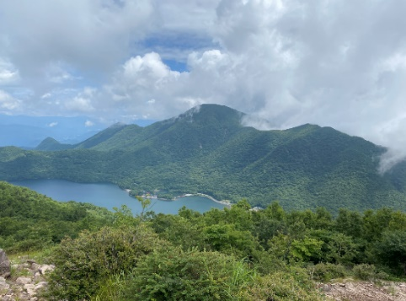
３．調べよう
(1)「地蔵岳」について

見つけたもの ， 気がついたこと

学んだこと ， わかったこと

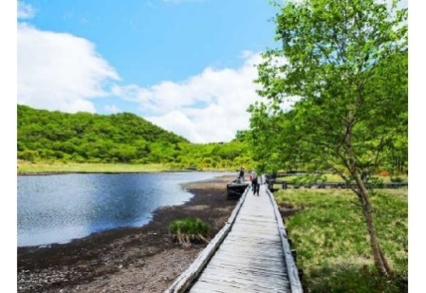
(2)「覚満淵」について
見つけたもの ， 気がついたこと

学んだこと ， わかったこと

(3)『短歌のリズムで表現しよう』
赤城山での自然体験学習を通じて、自然や体験を題材に表現を練りあげて短歌を作ろう。
目にしたものや風景、目にした瞬間の印象などを切り取り、具体的に書き留めておこう。
・

・

・

・

・

○学習の感想

